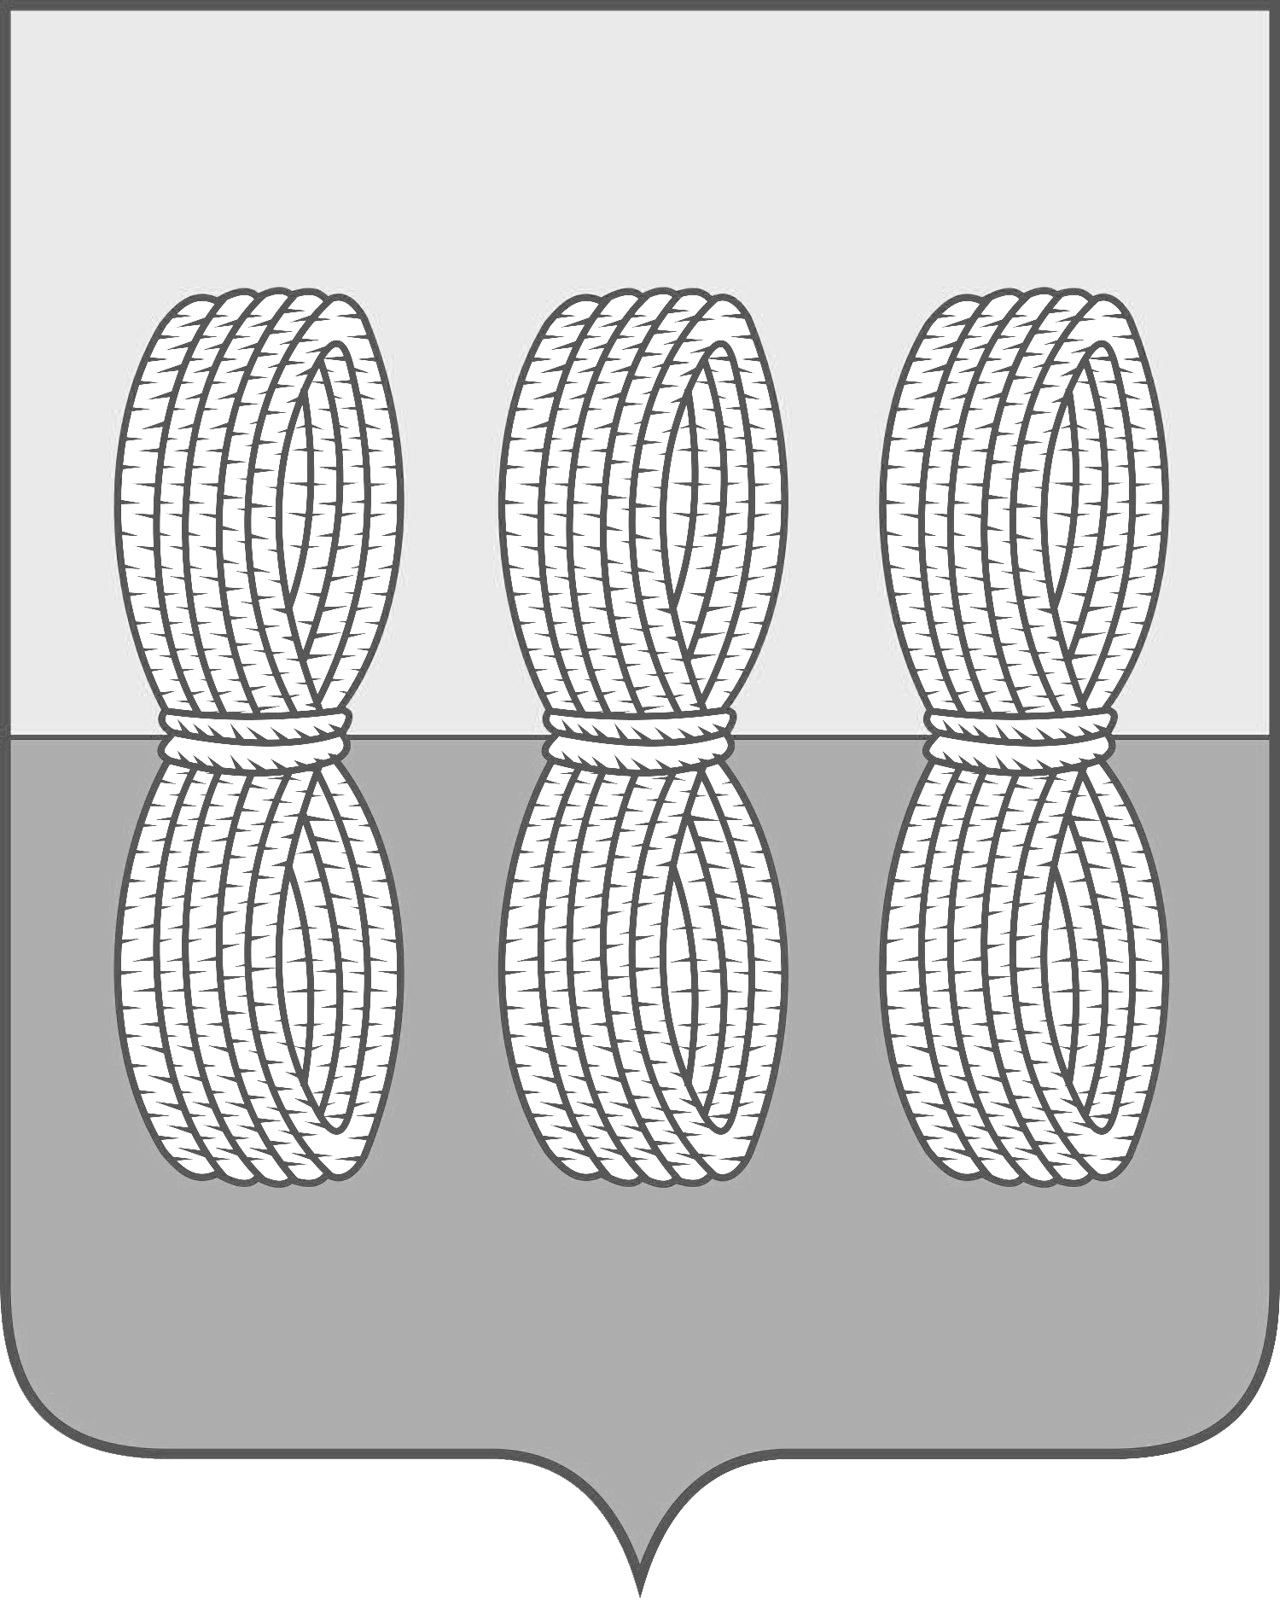
Администрация Новоржевского района
Псковской области

ПОСТАНОВЛЕНИЕ

От 01.11.2023 № 172
г. Новоржев

О награждении ежегодными премиями
Главы муниципального образования
«Новоржевский муниципальный округ»
в области образования

В соответствии с постановлениями Администрации Новоржевского района от 28.06.2023 №110 «Об учреждении ежегодных премий Главы муниципального образования «Новоржевский район» в области образования» и протокола заседания конкурсной комиссии по отбору кандидатов на присуждение ежегодных премий Главы муниципального образования «Новоржевский район» в области образования, культуры и спорта от 01.11.2023 №1 Администрация Новоржевского района ПОСТАНОВЛЯЕТ:
1. Присудить премии Главы муниципального образования «Новоржевский муниципальный округ» в области образования следующим обучающимся и командам:

№ | ФИО/Команда | Образовательное учреждение | Сумма премии  (руб.)
1 | Команда детского объединения «Стрижи»:  - Иванов Сергей Вячеславович  - Иванов Дмитрий Игоревич  - Иванов Илья Игоревич  - Матвеев Владислав Олегович | Муниципальное бюджетное учреждение дополнительного образования «Новоржевский Дом детского творчества» | 5 555
2 | Команда детского объединения «Ультразвук»:  - Алексеев Артём Игоревич  - Лепеничев Илья Дмитриевич  - Гасанов Фарид Телман-Оглы  - Пашков Алексей Михайлович | Муниципальное бюджетное учреждение дополнительного образования «Новоржевский Дом детского творчества» | 5 555
3 | Пашков Алексей Михайлович | Муниципальное общеобразовательное учреждение «Новоржевская средняя школа» | 5 555
4 | Васильева Ядвига Алексеевна | Муниципальное общеобразовательное учреждение «Новоржевская средняя школа» | 5 555
5 | Филиппова Анна Александровна | Муниципальное общеобразовательное учреждение «Новоржевская средняя школа» | 5 555
6 | Можаева Полина Дмитриевна | Муниципальное общеобразовательное учреждение «Новоржевская средняя школа» | 5 555
7 | Зорина Елена Дмитриевна | Муниципальное общеобразовательное учреждение «Новоржевская средняя школа» | 5 555
8 | Гринченкова Юлия Михайловна | Муниципальное общеобразовательное учреждение «Новоржевская средняя школа» | 5 555
9 | Гулинова Мария Валентиновна | Муниципальное общеобразовательное учреждение «Новоржевская средняя школа» | 5 555

2. Контроль за исполнением настоящего постановления оставляю за собой.
3. Опубликовать настоящее постановление на официальном сайте Новоржевского района в информационно-телекоммуникационной сети «Интернет».

Глава Новоржевского муниципального округа Л.М. Трифонова

Верно:
Руководитель Аппарата
Администрации Новоржевского района Е.Е. Лобова

